Descriptif pour cahier des charges – Thermobel ipasol neutral 70/37 (verre intérieur feuilleté)

Double vitrage à isolation thermique renforcée et à contrôle solaire se composant de deux verres séparés par un intercalaire métallique creux rempli de dessicatif. L’ensemble est scellé par un double joint élastique qui assure la cohésion de l'unité dans le temps.
Le verre extérieur est un verre clair avec une épaisseur minimale de 6mm, qui est recouvert côté intercalaire (position 2) d’une couche métallique neutre et transparente déposée sous vide continu par procédé de pulvérisation cathodique.

L'espace entre ces deux verres est rempli d'un gaz thermique plus isolant que l'air.
Le verre intérieur feuilleté (Stratobel) est constitué de deux feuilles en float clair d’une épaisseur minimale de 3 mm, réunies par une ou plusieurs couches intermédiaires de polyvinylbutyral synthétique (PVB).

Caractéristiques du Thermobel ipasol neutral 70/37 (1B1)

Les principales caractéristiques lumineuses et énergétiques pour une composition 6mm ipasol neutral 70/37 pos.2 - 15mm avec un remplissage à l’Argon 90% - Stratobel 33.2 sont :
- Transmission lumineuse - TL : 69 %
- Réflexion lumineuse - RL : 13 %
- Facteur solaire - FS : 35 % selon ISO 9050 et 38 % suivant NBN EN 410
- Coefficient Ug : 1,0 W/m²K suivant NBN EN 673
- Résistance du verre intérieur à l´impact d´un pendule : 1B1 suivant NBN EN 12600
- Couleur en réflexion : neutre
L'étanchéité de ce vitrage est garanti 10 ans suivant les conditions renseignées dans les documents du fabricant. Le double vitrage doit avoir un marquage CE et une certification BENOR pour prouver la conformité avec la norme NBN EN 1279-5. Le choix du type de vitrage de sécurité est conforme la NBN S23-002. Les épaisseurs des verres seront déterminées conformément à la norme NBN S 23-002-2 en fonction de la pression du vent et des dimensions du vitrage.
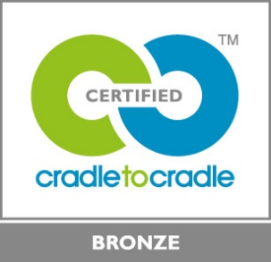 | Thermobel ipasol neutral 70/37 est certifié CradletoCradle Certified™ Bronze

